# 

**USER GUIDE**

**Web HRIS Erlangga**

**PT. Erlangga**

**(Role Super Administrator)**

# Daftar Isi

i Daftar Isi 2

1. Halaman Depan 3

2. Pengaturan Admin Khusus 4

3. Pengaturan Approval HRD 7

4. Pengaturan Atasan Khusus 9

5. Pengaturan Form Template 10

6.Pengaturan Group 12

7.Pengaturan Inventaris 15

8.Pengaturan Pengumuman 16

1. **Halaman depan**

Di halaman depan depan super administrator berisi informasi seluruh user/karyawan yang sudah terdaftar di Web-HRIS Erlangga, untuk mengubah data karyawan tekan tombol edit.

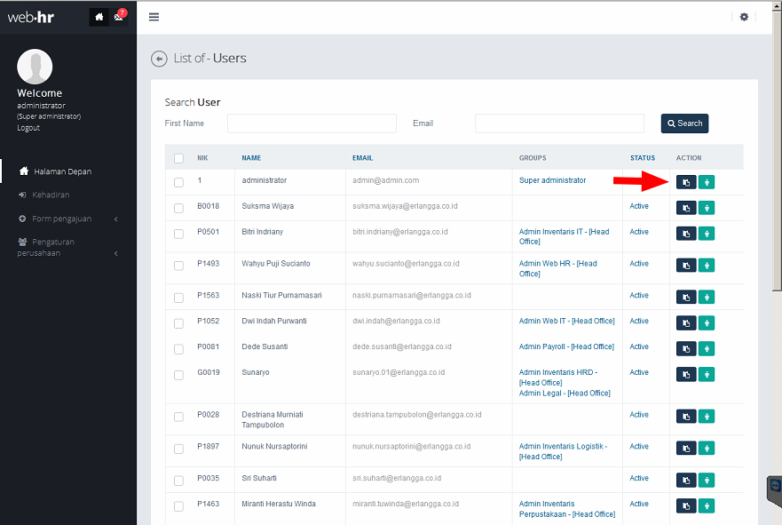

*Gambar 1.1*

Pada halaman edit profile karyawan, super administrator dapat mengubah data pribadi karyawan dan memberikan akses group admin kepada user.

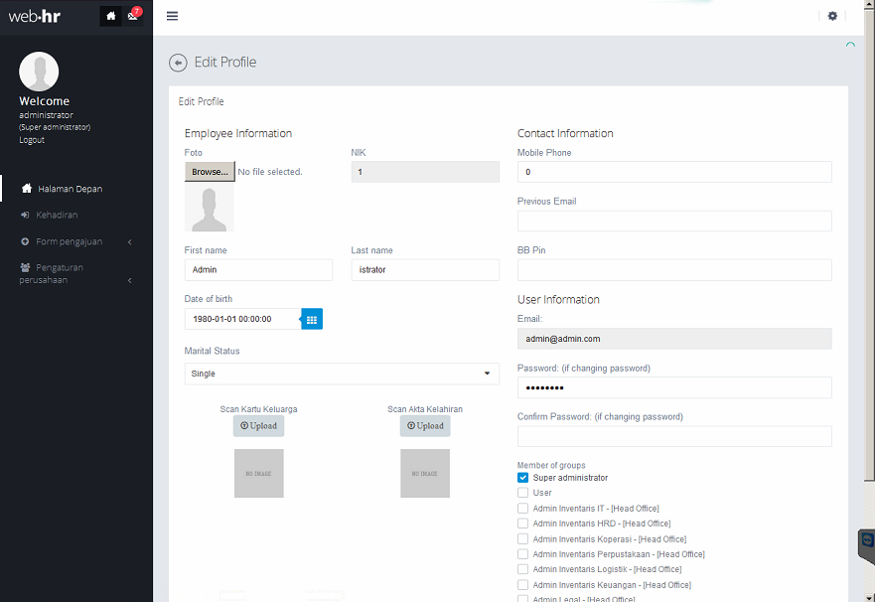

*Gambar 1.2*

1. **Pengaturan Admin Khusus**

Admin khusus adalah karyawan diluar PT. Erlangga atau karyawan yang tidak memiliki NIK Di PT Erlangga, namun ditunjuk sebagai admin untuk membuat pengajuan di departement tertentu.

Untuk menambahkan admin khusus pilih menu Admin khusus pada pengaturan perusahaan.

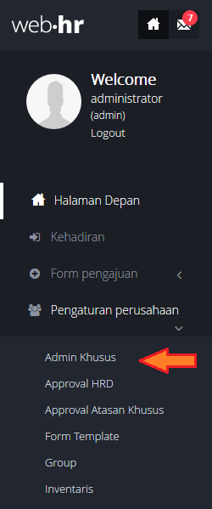

*Gambar2.1*

Untuk menambahkan admin khusus baru, tekan tombol add

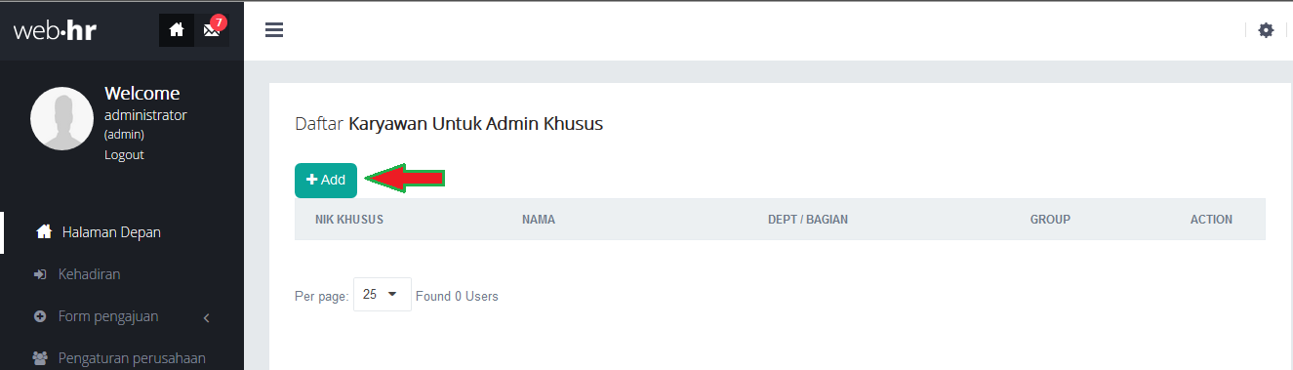

*Gambar 2.2*

Lalu akan muncul form untuk mengisi data admin khusus.

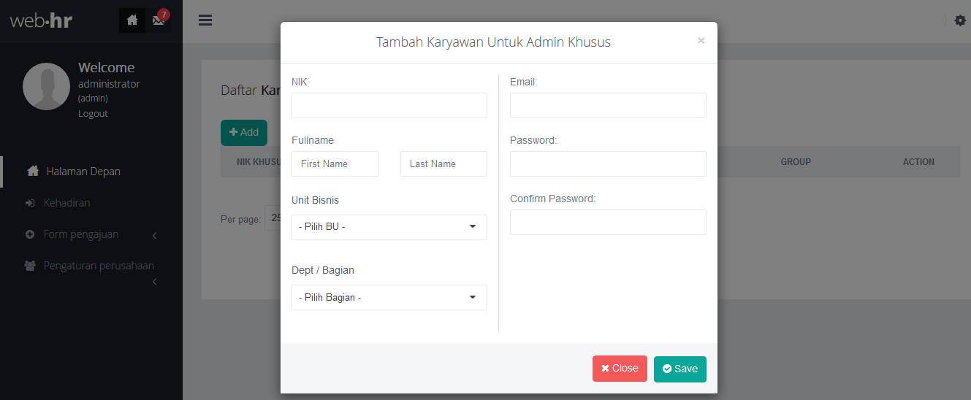

*Gambar 2.3*

Isi seluruh data yang dibutuhkan, lalu tekan tombol save untuk menyimpan data.

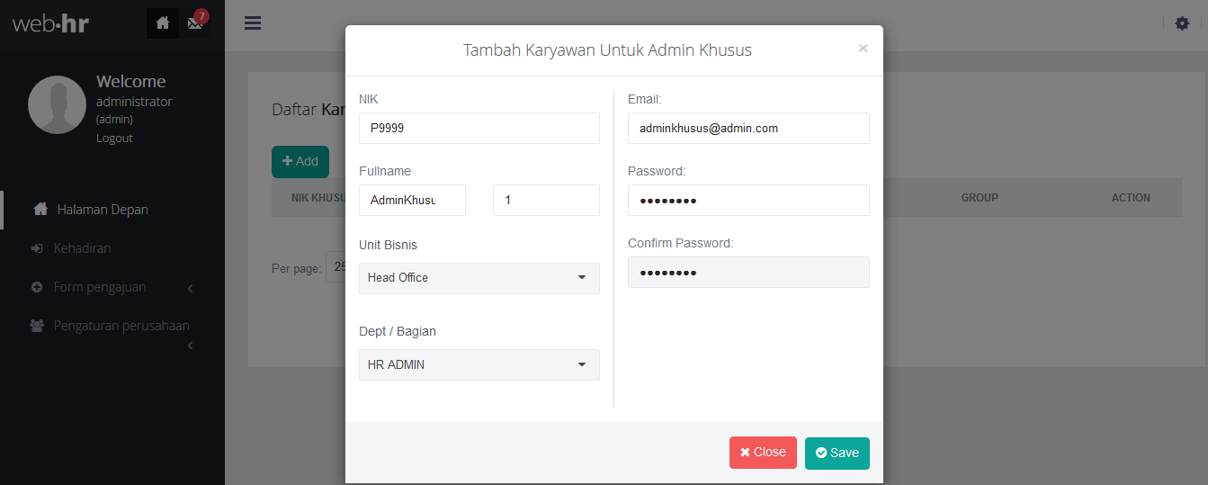

*Gambar 2.4*

Setelah admin khusus dibuat, tambahkan otoritas sebagai admin khusus untuk memberikan akses ke menu-menu yang dapat diakses oleh admin departement / bagian.

Untuk menambahkan group tekan tombol edit pada admin yang akan ditambahkan aksess group.

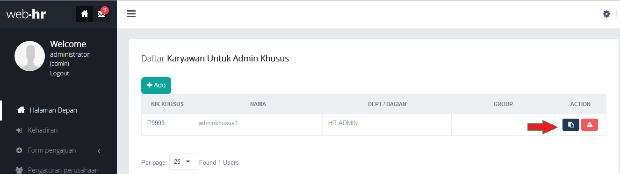

*Gambar 2.5*

Pada halaman edit profile, pilih/centang pada group yang akan menjadi akses admin tersebut, Nama group dapat ditambah atau dirubah melalui menu Group,informasi lengkap mengenai pengaturan Group, silakan baca panduan menu Group.

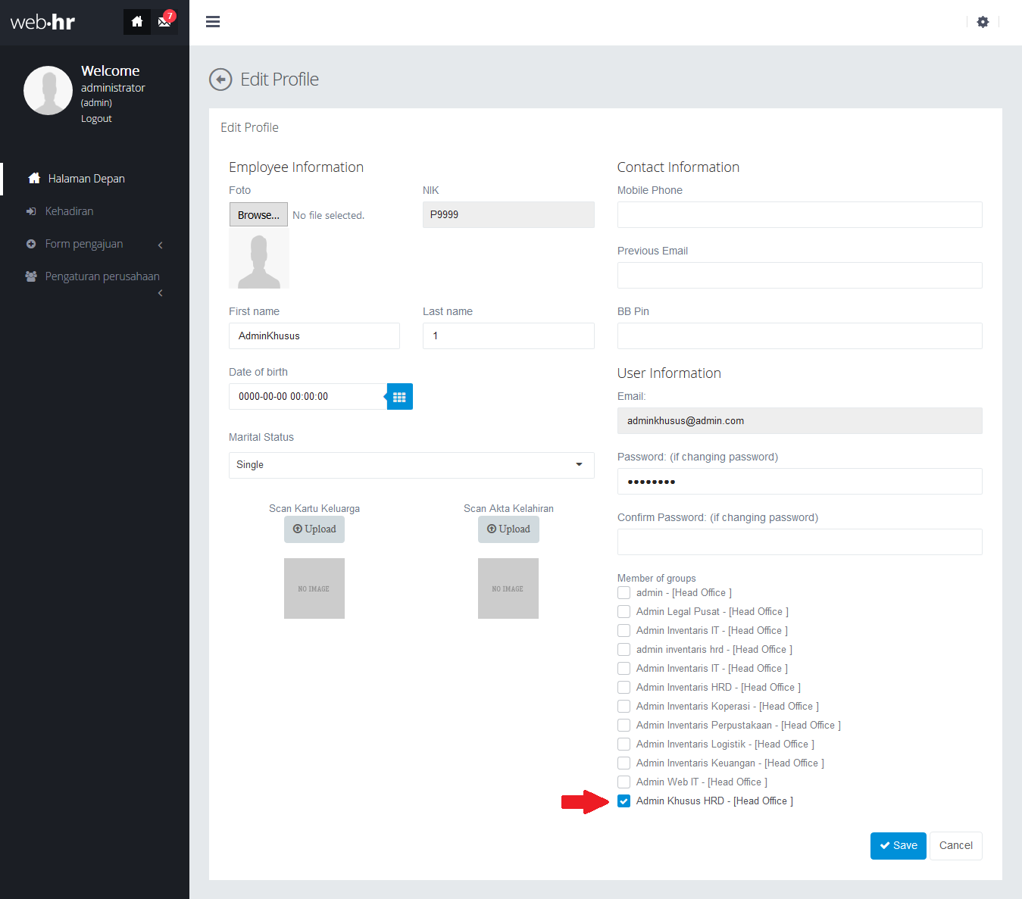

*Gambar 2.6*

Jika perubahan sudah dilakukan maka admin khusus dapat melakukan login dan mengakses menu-menu untuk admin khusus.

Untuk menghapus admin khusus, tekan tombol delete pada bagian action.

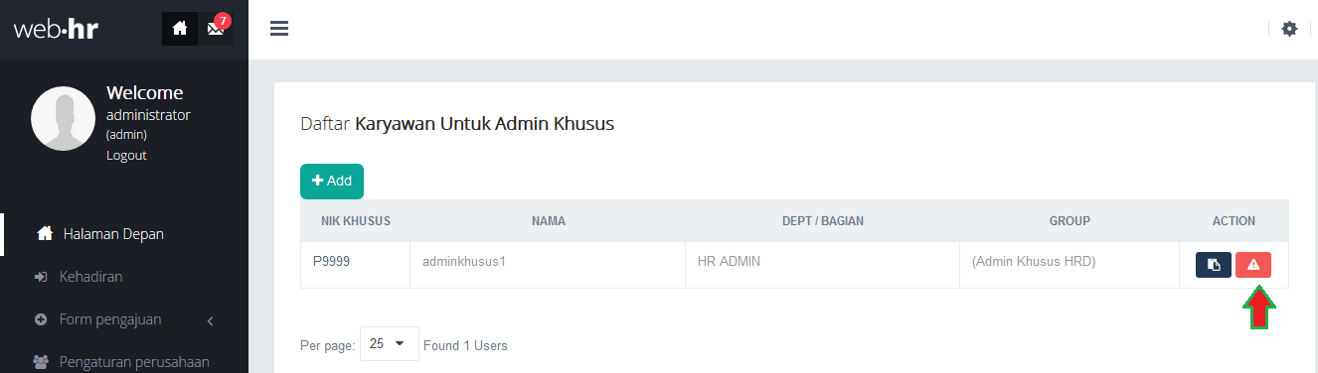

*Gambar 2.7*

1. **Pengaturan Approval HRD**

Approval HRD adalah user dari HRD yang ditunjuk untuk melakukan approval di form-form tertentu, sesuai dengan pengaturan yang diatur di menu Pengaturan approval HRD.

Untuk melakukan pengaturan Approval HRD, masuk ke menu pengaturan Approval HRD.

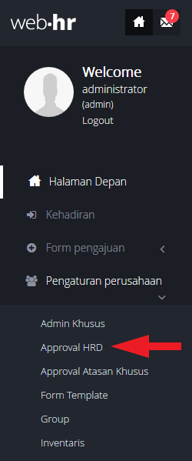

*Gambar 3.1*

Untuk mengubah user yang akan melakukan approval dibagian HRD, tekan tombol edit, lalu akan muncul form untuk memilih user baru, pilih user yang akan melakukan approval, lalu tekan tombol save untuk menyimpan perubahan.

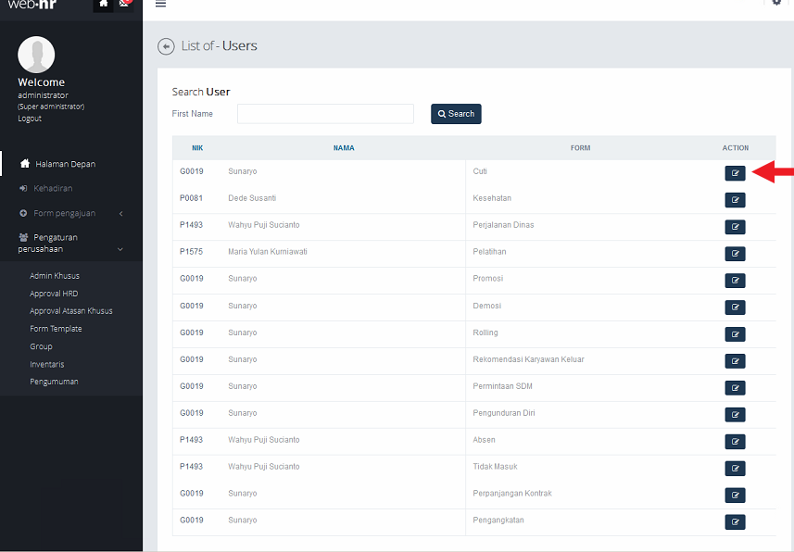

*Gambar 3.2*

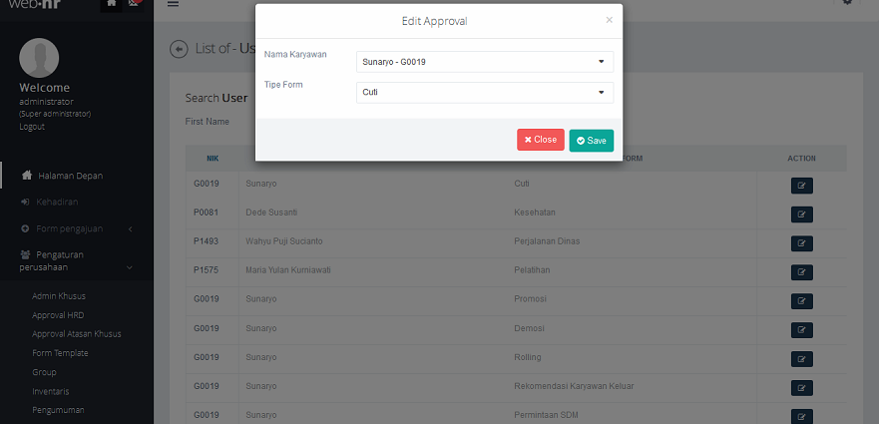

*Gambar 3.3*

1. **Approval Atasan Khusus**

Approval atasan khusus adalah daftar user yang diperlukan untuk approval di beberapa form tertentu yang membutuhkan approval dari atasan yang biasanya berada di cabang pusat, dan jika user/karyawan yang mengajukan diluar cabang pusat maka nama-nama atasan khusus tersebut dapat dipilih.

Untuk melakukan perubahan daftar atasan khusus, masuk ke menu approval atasan khusus.

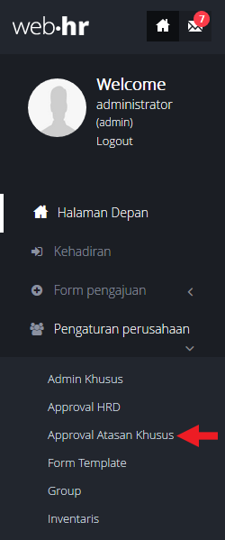

*Gambar 4.1*

Untuk menambahkan atasan, tekan tombol add lalu pilih user yang akan ditambahkan sebagai atasan khusus.

3

2

1

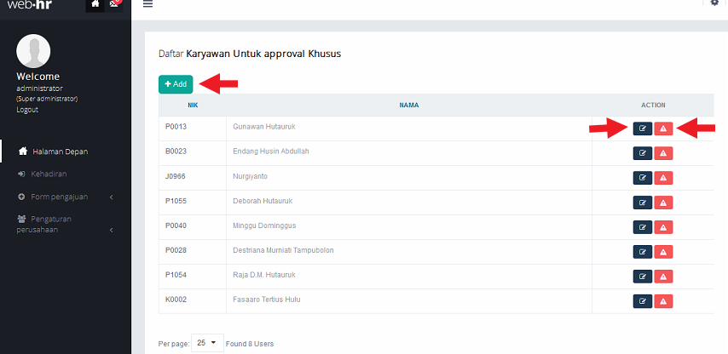

*Gambar 4.2*

Keterangan gambar 4.2 :

1. Tombol add
2. Tombol Edit
3. Tombol Delete

Untuk mengubah tekan tombol edit, lalu pilih user penggantinya. Untuk menghapus user dari daftar tean tombol delete.

1. **Form Template**

Form template adalah daftar template dari tiap form, yang dapat didownload oleh setiap user.

Untuk melakukan perubahan daftar form template, masuk ke menu pengaturan->form template.

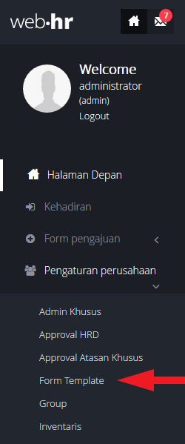

*Gambar 5.1*

Untuk menambahkan template baru tekan tombol add, pada form tambah template pilih tipe form, lalu pilih file template yang akan diupload, jika perlu isi kolom keterangan.

4

3

1

2

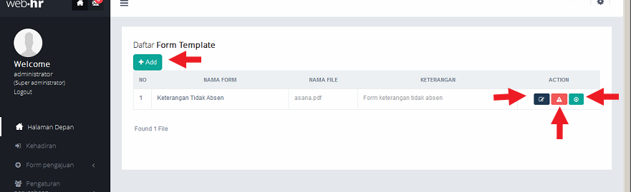

*Gambar 5.2*

Keterangan gambar 5.2 :

1. Tombol add

2. Tombol Edit

3. Tombol Delete

4. Tombol Unduh template

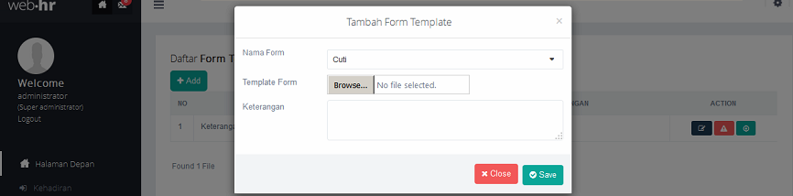

*Gambar 5.3*

Untuk mengubah tekan tombol edit dan untuk menghapus template tekan tombol delete.

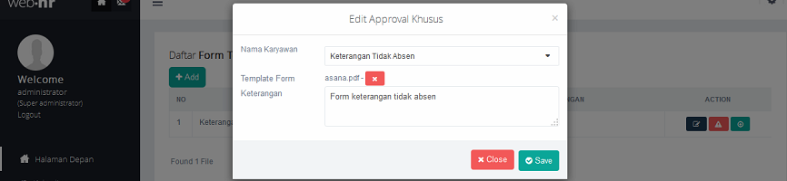

*Gambar 5.4*

1. **Pengaturan Group**

Menu pengaturan Group adalah menu yang digunakan untuk mengelola group-group yang akan mengatur otoritas user-user tertentu, sesuai group yang telah dibuat sebelumnya.

Untuk menambahkan group baru masuk ke menu pengaturan->group, lalu tekan tombol add.

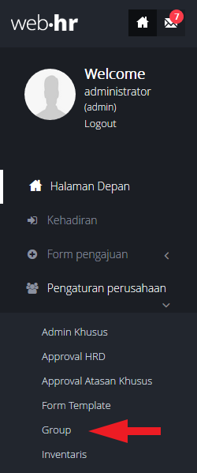

*Gambar 6.1*

3

2

1

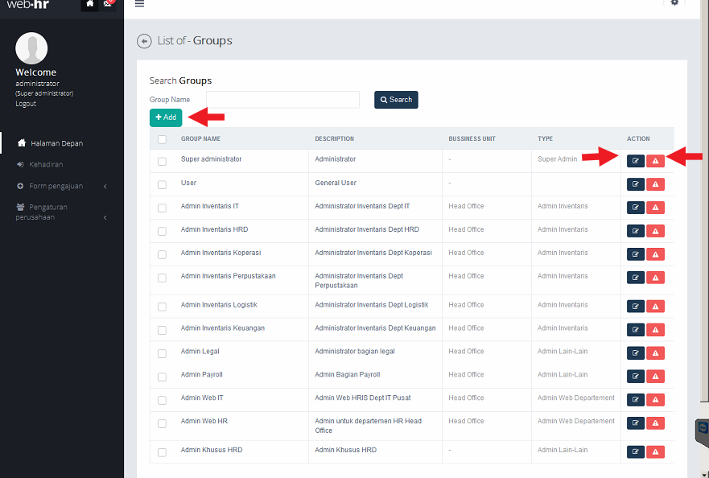

*Gambar 6.2*

Keterangan gambar 6.2 :

1. Tombol add

2. Tombol Edit

3. Tombol Delete

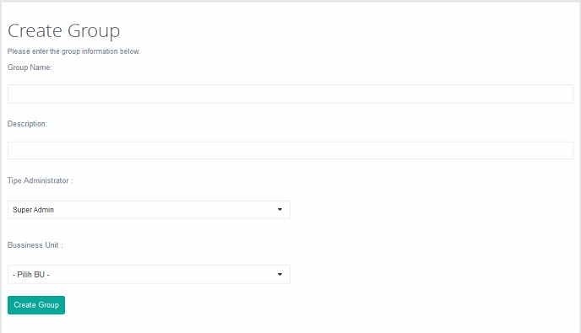

*Gambar 6.3*

Pada halaman tambah group, isi nama group dan keterangannya. Untuk tipe group dibagi menjadi 4, yaitu :

* Super administrator : administrator yang memiliki hak penuh untuk melakukan pengisian di semua form, serta pengaturan aplikasi web-HRIS
* Admin Departemen / Bagian : administrator yang dapat melakukan pengajuan pada form-form tertentu, atas nama dirinya atau atasan dengan departement yang sama.
* Admin Inventaris : administrator yang mengatur data inventaris dari setiap karyawan dalam satu cabang.
* Admin Lain-lain : administrator tambahan yang dibutuhkan untuk melakukan approval di beberapa form tertentu, seperti admin payroll, admin legal dsb.

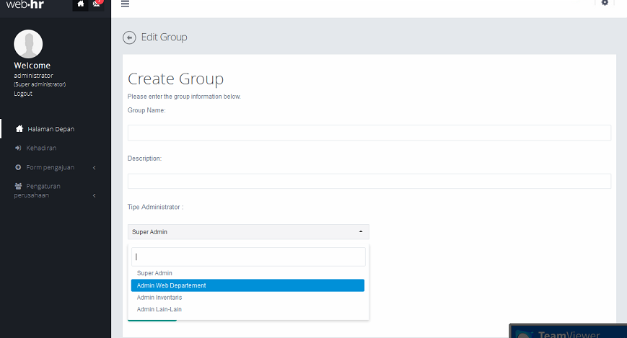

*Gambar 6.4*

Lalu pilih cabang untuk group tersebut, selanjutnya tekan tombol save untuk menyimpan group baru.

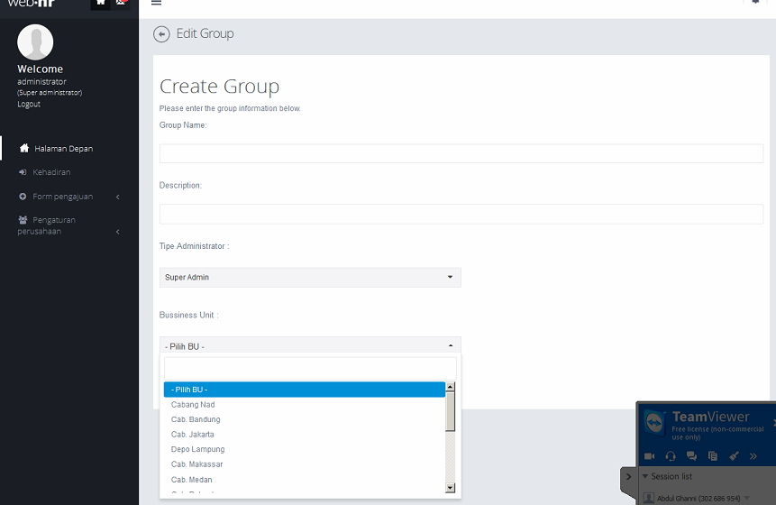

*Gambar 6.5*

Untuk mengubah tekan tombol edit. Untuk menghapus group tekan tombol delete.

1. **Pengaturan Inventaris**

Menu pengaturan Inventaris digunakan untuk menambahkan dan mengubah informasi Inventaris. Untuk menambahkan inventaris baru, masuk ke menu pengaturan->inventaris.

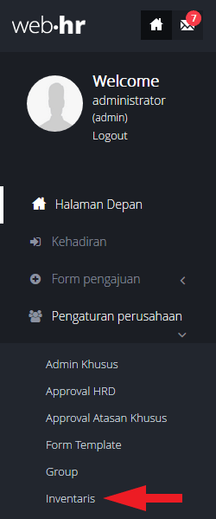

*Gambar 7.1*

Untuk menambahkan tekan tombol add. Pada form tambah inventaris isi nama inventaris serta tipe inventarisnya.

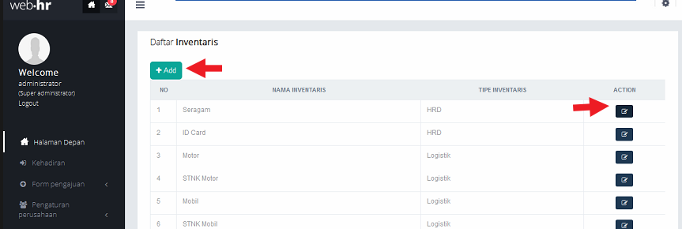

*Gambar 7.2*

Untuk mengubah nama dan tipe inventaris, tekan tombol edit.

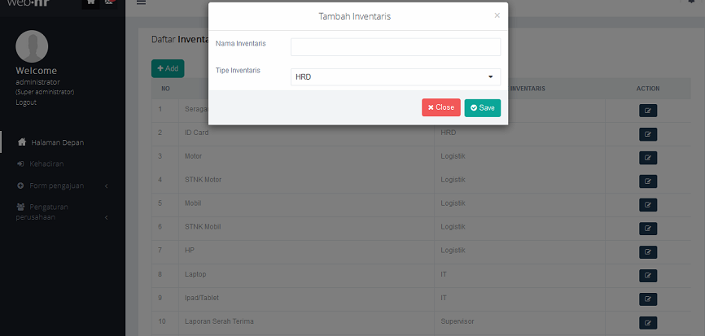

*Gambar 7.3*

1. **Pengaturan Pengumuman**

Menu pengaturan pengumuman digunakan untuk mengatur text yang tampil dibagian atas halaman.

Untuk mengubah text pengumuman masuk ke pengaturan->pengumuman.

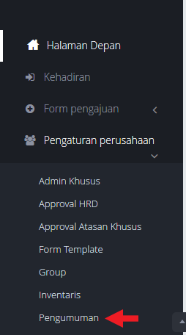

*Gambar 8.1*

tekan tombol edit, pada form ubah pengumuman isi teks yang akan ditampilkan, untuk mengatur pengumuman akan ditampilkan atau tidak, pilih pada opsi Diumumkan?.

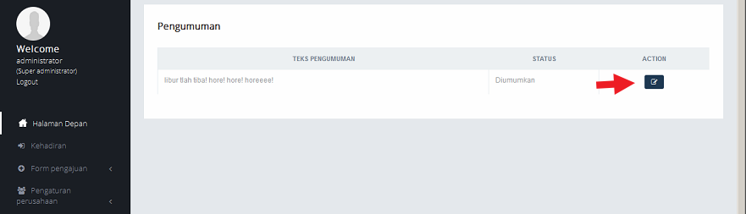

*Gambar 8.2*

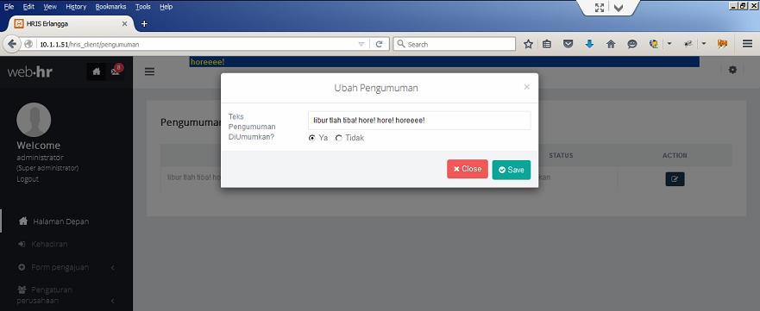

*Gambar 8.3*